Autenticazione a Fattori Multipli (MFA - Multi factor Authentication)

In questa guida troverai informazioni su:
- Cos'è l'autenticazione a Fattori Multipli (MFA - Multi factor Authentication)
- Come funziona l’MFA in Univr
- Quali applicativi richiedono l’MFA
- Come risolvere errori di configurazione
- Chi contattare in caso di problemi
- Dove trovo le guide e le informazioni su MFA

Per le seguenti procedure consultare invece la pagina del servizio Autenticazione a Fattori Multipli (MFA - Multi factor Authentication).

- Come inserire la mail privata in DBERW per attivare MFA (personale TA e Docente)
- Come generare il codice QR per registrare l'App Mobile per l'autenticazione MFA via TOTP
- Come resettare l'App Mobile per l'autenticazione MFA via TOTP
- Come utilizzare i codici OTP (su mail) o TOTP (su app) per accedere agli applicativi che richiedono MFA
- Come utilizzare MFA su Android
- Come utilizzare MFA su Iphone
- Come utilizzare MFA su Windows
- Come utilizzare MFA su Mac
- Come utilizzare MFA su Ipad
- Come utilizzare MFA su Linux

Cos'è l'autenticazione a Fattori Multipli (MFA - Multi factor Authentication)
L'Autenticazione a Fattori Multipli (MFA - Multi factor Authentication) è una tecnologia di sicurezza che prevede l'utilizzo di credenziali di categorie diverse e indipendenti nella verifica dell'identità di una persona nell'accesso a risorse protette. L'Autenticazione a Fattori Multipli impone l'utilizzo di due o più credenziali di categorie di sicurezza indipendenti: ad esempio qualcosa che una persona conosce (esempio login/password) con qualcosa che un utente possiede (esempio token di sicurezza) oppure con qualche sua caratteristica personale distintiva (esempio caratteristica biometrica).
L'obiettivo della MFA è quello di creare difese a più livelli che rendano più difficile per una persona non autorizzata accedere a risorse protette, siano esse fisiche o informatiche. Infatti, qualora un fattore di autenticazione viene compromesso, nel contesto di autenticazione MFA la persona non autorizzata che tenta di accedere alla risorsa protetta ha comunque una o più barriere aggiuntive da superare per raggiungere lo scopo.
La MFA è una componente essenziale della Gestione delle Identità e degli Accessi, in particolare per la definizione delle politiche di controllo all'accesso che regolano la definizione dei livelli di sicurezza specifici per le varie risorse gestite.

Come funziona l’MFA in Univr
L'autenticazione a più fattori (MFA - Multi Factor Authentication) utilizza più metodi di autenticazione per verificare l'identità dell'utente che desidera accedere.
SPID
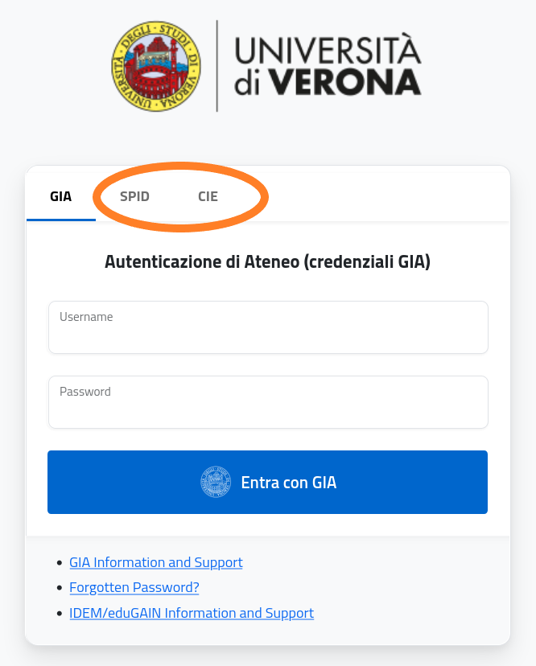
GIA + TOKEN
Il token (termine informatico che indica un oggetto fisico o logico necessario per l’MFA) generalmente è un codice numerico e può essere fornito con due modalità:
- OTP (One Time Password) - il codice/token viene inviato via mail pertanto è necessario inserire una mail privata in dberw (TA e docenti) o in Esse3 (studenti); funziona senza alcuna configurazione dell’utente che ha l'unico compito di controllare la correttezza della propria email privata fornita all’università.
- TOTP (Time-Based One Time Password) - il codice/token viene inviato su app pertanto, oltre alla mail privata su dberw, è necessario anche installare una app su pc o smartphone, come ad esempio:
- Applicazioni Mobile (Microsoft Authenticator, Google Authenticator, 2FA, …)
- Applicativi Desktop in grado di supportare lo standard (es. KeepassXC).

Quali applicativi richiedono l’MFA
- DBERW
- OFFICE 365
- POSTA ELETTRONICA

Come risolvere errori di configurazione
Se compare il seguente errore significa che non è stata fornita una email privata all’università e quindi non è presente in ESSE3 carriere studenti (per gli studenti) o a DBERW (per il personale TA/docenti) e non è stata registrata nessuna applicazione per l’autenticazione MFA via TOTP.
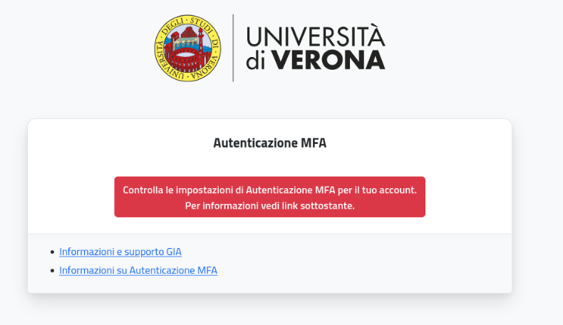
Per risolvere ci sono due opzioni:
- inserire un indirizzo email privata in ESSE3 carriere studenti (per gli studenti) o in DBERW (per il personale TA/docenti) ed autenticarsi con Login/password GIA e scegliere il metodo invio “Email” inserendo il codice OTP ricevuto. Vedi il paragrafo “Accesso da portale web – Metodo Email” nei manuali Windows o MAC
- vedere il paragrafo “Registrare l’Applicazione per l’autenticazione MFA via TOTP” nei manuali Android, Iphone o Ipad

Chi contattare in caso di problemi
In caso di problemi con MFA contattare i tecnici dei Gruppi di supporto tecnico informatico per area di riferimento.

Dove trovo le guide e le informazioni su MFA
Tutte le informazioni aggiornati e le guide specifiche distinte per applicativo e dispositivo sono disponibili nella sezione documenti di questa pagina.

